Υλικό: Πλαστικά καπάκια από τα δοχεία γιαουρτιού του κιλού. Αυτά κάνουν για τηλεσκόπια
70 έως 90 mm. Πλαστικά καπάκια από συσκευασίες των 5 κιλών.(Χρώματα, κόλες, μαγιονέζες,
μουστάρδες και αλλά) κάνουν για τηλεσκόπια 100 έως 150 mm.Τέλος από κουβάδες χρωμάτων,
μονωτικών υλικών και αλλά κάνουν για 8ιντσα.(Από τέτοιο έφτιαξα για το νευτώνειο μου.)
Εργαλεία και αλλά χρειαζούμενα: Χάρακας, διαβήτης, μολύβι, γωνιά του μαραγκού, πριόνι,
κοπίδι (φαλτσέτα),γυαλόχαρτα, μαύρη μπογιά σε σπρέι' και ένα κομμάτι νοβοπάν κατά προτίμηση
υπενδεδυμένο με άσπρη μελαμίνη για πάγκο εργασίας.
Προετοιμασία:
Αν έχετε τηλεσκόπιο μέχρι 90 mm (εγώ έχω το 80 ED S.W.) να πάτε στο super market και
να αγοράσετε ένα Γιούρι του κιλού. Φάτε το γιαούρτι πετάξτε το κουτί και κρατήστε το καπάκι.
Αν έχετε από 100 έως 150 mm χρειάζεστε μεγαλύτερο καπάκι. Θα βρείτε οπωσδήποτε στο
στο σουβλατζίδικο της γειτονιάς σας .Εγώ για το SW 120 του αδελφού μου χρησιμοποίησα ένα
από μουστάρδα των 5 κιλών.(Τέλειο).Τέλος για το 8ιντσο χρησιμοποίησα το καπάκι από έναν
κουβά που είχε μπογιά και το βρήκα, όταν δεν ήταν οι εργάτες σε μια οικοδομή στην γειτονιά μου.
Αφού συλλέξετε τα καπάκια σας, αμέσως θα αντιληφτείτε τα πλεονεκτήματα και τα μειονεκτήματα
του υλικού. Στα πλεονεκτήματα είναι ότι είναι ελαφρύ ανθεκτικό και δεν πτοείτε από την υγρασία και
την δροσό. Όμως έχει και μειονεκτήματα. Είναι ημιδιαφανές, γυαλιστερό με λαδερή υφή, δεν πιάνει
μπογιά πάνω του, και το μολύβι αρνείται να γράψει πάνω στην επιφάνια του. Όλα όμως τα παραπάνω
αναιρούνται αν τριφτεί με γυαλόχαρτο. Κόψτε λοιπόν το γύρω που είναι και ανάγλυφο και
κρατήστε ένα επίπεδο στρογγυλό φύλλο κάπως μεγαλύτερο από ότι χρειάζεται.
Τρίψετε πρώτα με γυαλόχαρτο 'η' τοιχόχαρτο νούμερο 60. Καθαρίστε καλά με ένα πινέλο
και επαναλάβετε με νούμερο 100. Και αφού τελειώσετε με το 100 συνεχίστε με 150. Η γυαλιστερή και λιπαρή επιφάνεια του θα μεταβληθεί σε μια
φίνα επιφάνεια τσόχας . Ένα μαύρο σπρέι' θα έχει τώρα τέλια πρόσφυση και θα
το κάνει αντιαντανακλαστικό και αδιαφανές. Και κάτι που είναι εξίσου σημαντικό το μολύβι που
ηρνείτο να γράψει όταν ήταν άτριφτο, τώρα γραφεί τέλια!
Συμβουλές-προτάσεις :
Κολλήστε με σελοτε'ι'π το κατεργασμένο φύλλο πάνω στη μελαμίνη, κοντά σε μια γωνιά, ούτος
ώστε εκμεταλλευόμενοι το ορθογώνιο σχήμα του νοβοπάν, για να βοηθηθείτε στην σχεδίαση, η όποια
είναι το δυσκολότερο και σημαντικότερο μέρος της κατασκευής.
Όταν μελετάτε το σχήμα σύμφωνα με τα μετρά του τηλεσκοπίου σας, πρέπει να κάνετε έτσι το
σχήμα ούτος ώστε ο αριθμός των διαστημάτων να είναι πάντοτε ΜΟΝΟΣ! Δεν γίνεται με ζυγό αριθμό,
τουλάχιστον το σχέδιο που όλοι ξέρουμε από SIDE. Κάντε πρόβα το σχέδιο σε χαρτί. Δεν είναι τόσο
εύκολο όσο φαίνεται, διαφορετικά κινδυνεύετε να φάτε κι αλλά γιούρια και σουβλάκια.(Όπως εγώ)
Σχεδιάστε ένα- ένα τα διαστήματα και μαυρίστε με το μολύβι αυτά που θα μείνουν. Όχι αυτά που θα
κοπούν και αφαιρεθούν.
Όταν θα φτάσει η ώρα για να το κόψετε, χρησιμοποιήστε για χάρακα στο κοπίδι σας, το πίσω μέρος της λάμας ενός πριονιού ή ένα κομμάτι ξύλο, μία σανίδα από σκληρή και ανθεκτική ξυλεία και όχι το πλαστικό χαρακάκι του σχεδίου.

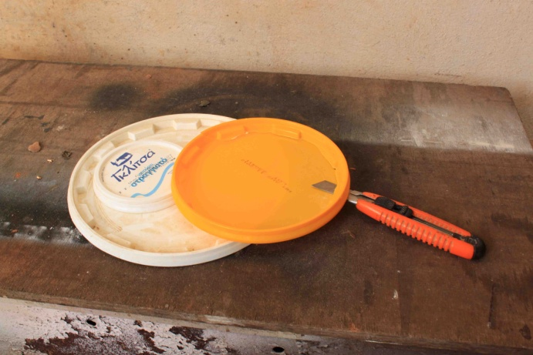Εδώ βλέπουμε τα διάφορα καπάκια που μπορούμε να χρησιμοποιήσουμε, και το πώς αφαιρούμε το γύρο-γύρο.
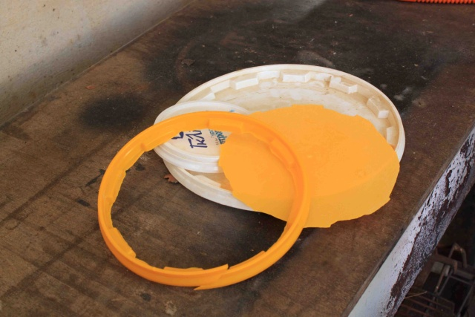
Διαλέγουμε ένα μέγεθος ώστε αυτό που θα μείνει να είναι ελαφρός μεγαλύτερο από ότι χρειαζόμαστε. Στην συνέχεα τρίβουμε με γυαλόχαρτα μέχρι η επιφάνεια του μέχρι να γίνει σαν τσόχα.
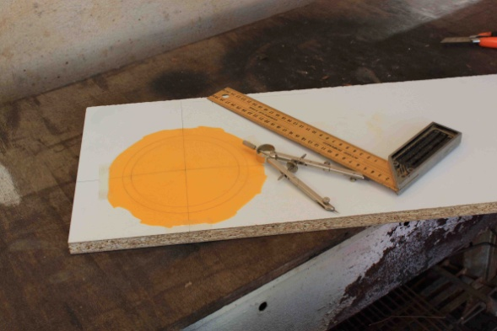
Κομμένο και τριμμένο το κολλάμε με σελοτειπ στην άκρη ενός φύλου από νοβοπάν ενδεδυμένο με μελαμίνη. Η εξωτερική περιφέρεια είναι ίση με την εξωτερική διάμετρο του οπτικού σωλήνα. Στην εσωτερική θα σχεδιαστούν τα διαστήματα της μάσκας.
Εδώ το πράγμα θέλει λήγω σκέψη. Πόσα διαστήματα θα βάλουμε; Ο αριθμός των διαστημάτων πρέπει να είναι μονός ούτος ώστε από το κέντρο συμμετρικά δεξιά αριστερά να υπάρχουν ίσα διαστήματα. Τέλος το σχέδιο επιβάλει όταν το πάνω αφήνει να περάσει το φώς το κάτω να μην το αφήνει, η δε γωνία που κάνει το τρίγωνο να είναι 30 μοιρών. (Για το τελευταίο δεν είμαι βέβαιος. Εκτίμηση μου από εικόνες στο διαδίκτυο)
Για την συγκεκριμένη που βλέπετε να ετοιμάζετε στις φωτογραφίες, προορίζετε για τηλεσκόπιο με αντικειμενικό φακό 120 χιλιοστά σκέφτηκα λοιπών ως εξής: Αυθαίρετα αποφάσισα τα διαστήματα να έχουν φάρδος 4 χιλιοστά. 120 λοιπών η διάμετρος διά 4= 30 χωρίσματα. Παρατηρώ ότι το 30 είναι ζυγός αριθμός. Πρόσθεσα λοιπόν άλλο ένα χώρισμα, δηλαδή άλλα 4 χιλιοστά και έγιναν τα χωρίσματα 31 και 124 χιλιοστά η διάμετρος του εσωτερικού κύκλου. Ο σχεδιασμός εξελίσσετε ως εξής.
Με κέντρο την τομή δύο καθέτων ευθειών γράφουμε τους δύο 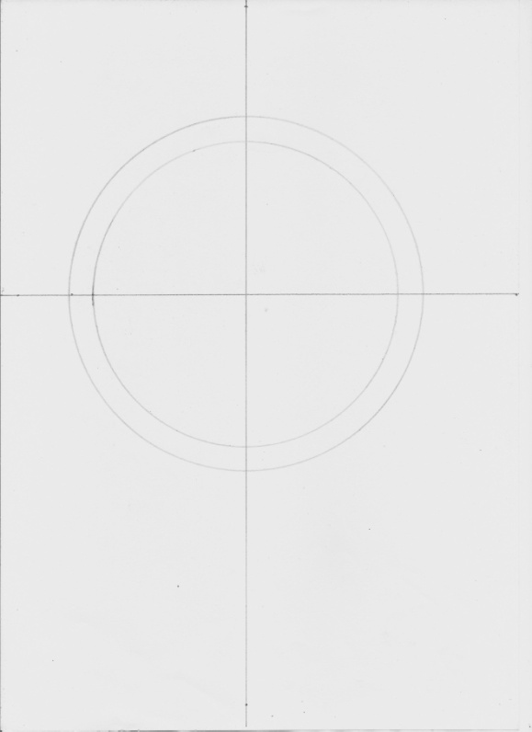 ομόκεντρους κύκλους. 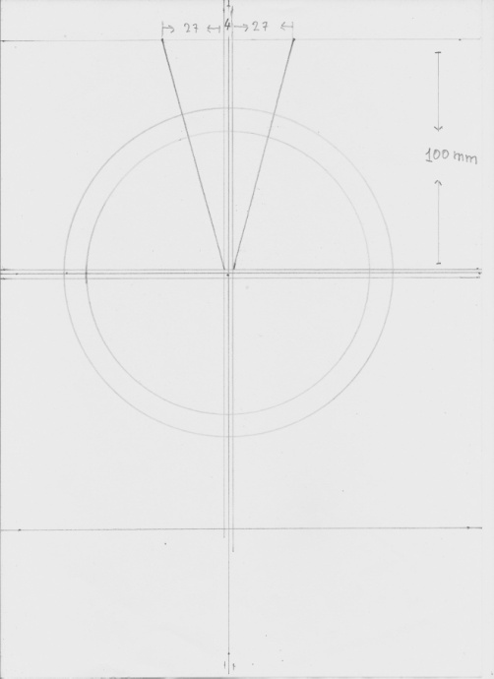
Στο επάνω φαίνονται τα επόμενα βήματα. Οι διάμετροι απέκτησαν πλάτος ίσο με το πλάτος των χωρισμάτων.(4 χιλιοστά). Προστέθηκαν και άλλες δύο βοηθητικές ευθείες πάνω και κάτω από τους κύκλους παράλληλες με την οριζόντια διάμετρο. Σ΄ αυτές και στην οριζόντια διάμετρο ανά 4 χιλιοστά παίρνονται τα σημεία από όπου θα περάσουν οι άλλες τριάντα γραμμές των χωρισμάτων της μάσκας. Απλώς η επάνω φρόντισα να απέχει 100 χιλιοστά από την οριζόντια διάμετρο για να φτιάξω την <<σωστή>> γωνία των 30 μοιρών. Ένα ισοσκελές τρίγωνο του οποίου το ύψος είναι 100 χιλιοστά και η βάση 57 τότε η γωνία είναι 30 μοιρών. Αν το ύψος είναι 200 η βάση γίνετε 108 κ.ο.κ. Πάνω στο σχέδιο έχω σημειώσει τα μέτρα. Στο σχήμα που ακολουθεί πάρθηκαν τα πρώτα σημεία.

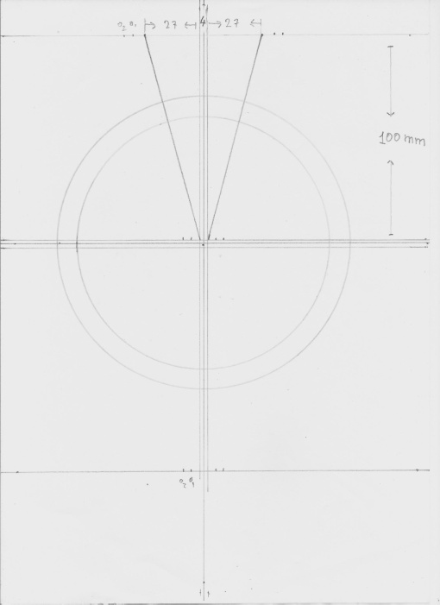

Στο επόμενο που ακολουθεί χαράκτικαν οι πρώτες γραμμές.
Όμως δημιουργείτε σύγχυση και δεν ξεχωρίζουμε πια τι από αυτά θα κοπεί και τι όχι.
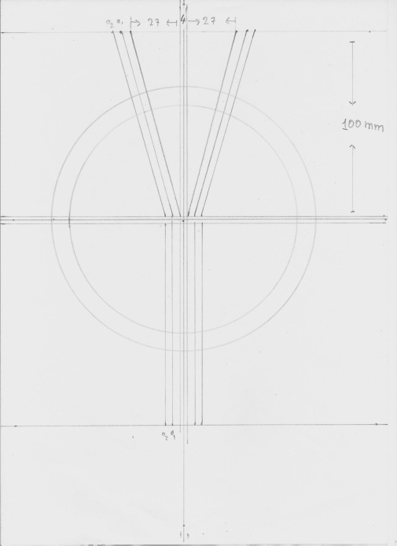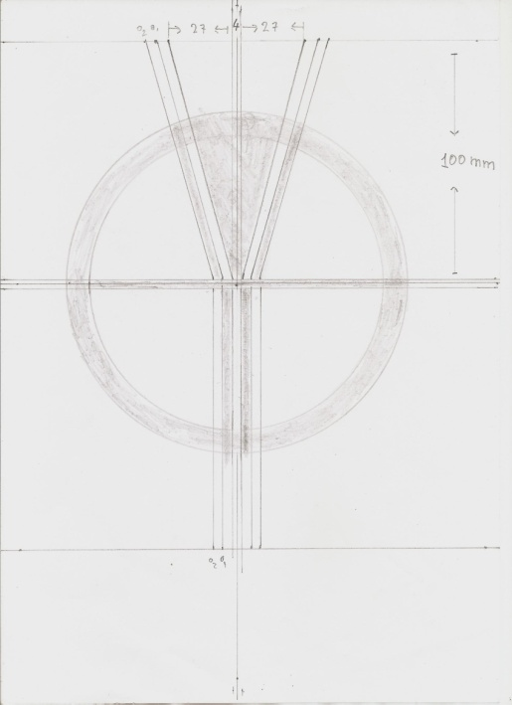

Και έτσι μαύρισα τα μέρη που θα μείνουν άκοπα.
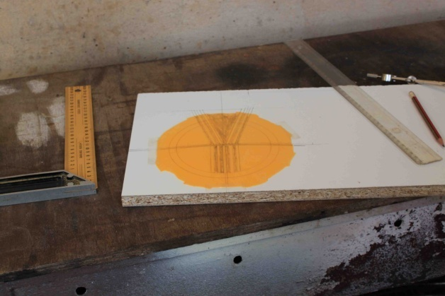
Εδώ το σχέδιο σε πραγματικές συνθήκες.
Αφού τελειώσει το σχέδιο κόβουμε τα λευκά χωρίσματα.

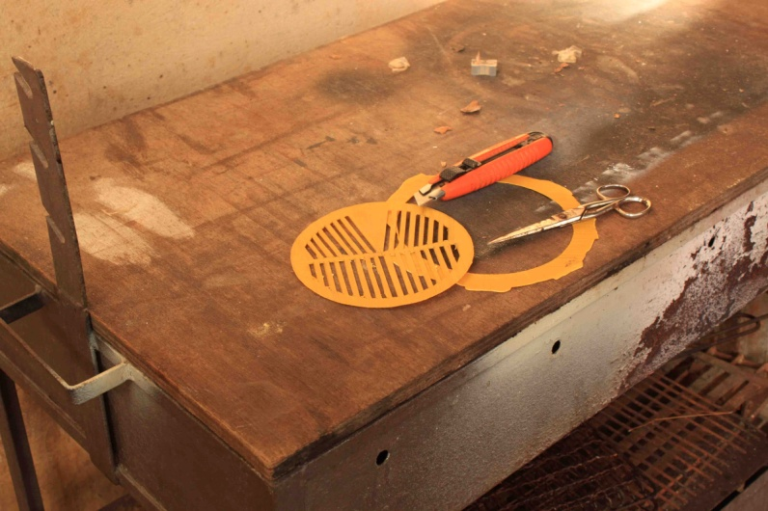
Η μάσκα κομμένη.

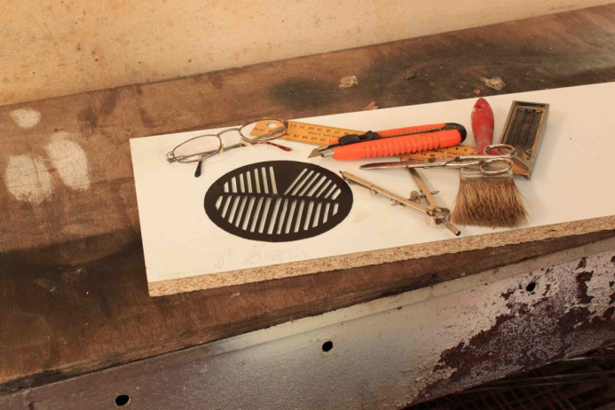
Και εδώ βαμμένη και τελειωμένη.

Παρά κάτω μία μέθοδος κατασκευής ΓΙΑ ΠΡΟΧΩΡΗΜΕΝΟΥΣ στην τρέλα
Ακολουθεί περιγραφή για κοπή της μάσκας δίχως να την σχεδιάσουμε. Μόνο που για να το πετύχουμε αυτό χρειάζεται να εξελίξουμε το σχεδιαστήριο (!) που μέχρι τώρα ήταν ένα απλό κομμάτι από νοβοπάν υπενδεδυμένο με άσπρη μελαμίνη.

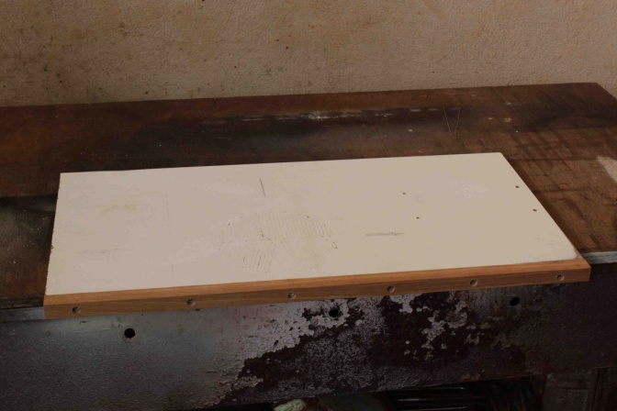

Τοποθετούμε ένα κομμάτι ξύλο κατά μήκος της μιας πλευράς, το οποίο φροντίζουμε να είναι ισοπαχή με το πάχος του νοβοπάν. Αυτό δεν είναι υποχρεωτικό αλλά αυξάνει την ακρίβεια της δουλειάς μας. Κατόπιν από μία σανίδα σκληρού ξύλου (οξιά ή δρυ) κόβουμε σε φαλτσοκόφτη δύο κομμάτια με μήκος όσο περίπου η μικρή διάσταση του νοβοπάν. Το πλάτος της σανίδας να είναι γύρο στα 8 εκατοστά και το πάχος 11 το πολύ 15 χιλιοστά. Το ένα από τα δύο το κόβουμε με πλάγια τομή 15 μοιρών.
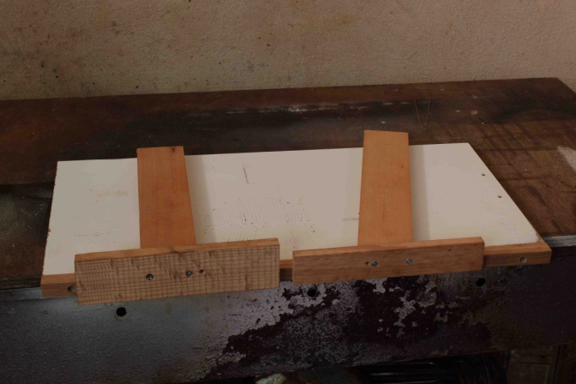

Στο κάτω μέρος βιδώνουμε από ένα ξυλάκι όπως στην φωτογραφία και έτσι φτιάχνουμε δύο γνώμονες, που με τον μεν ένα μπορούμε να χαράξουμε παράλληλες ευθείες οι οποίες θα τέμνουν κάθετα την μια πλευρά του σχεδιαστηρίου και ο άλλος με γωνία που θα αποκλίνει από την κάθετο 15 μοίρες.
Τώρα βέβαια θα μου πείτε γιατί το παραπάνω δεν το ανέφερα και πιο πριν διότι με αυτούς τους δύο γνώμονες η δουλειά του σχεδιασμού και απλοποιείτε και αποκτά μεγαλύτερη ακρίβεια; Διότι φτάνοντας μέχρι εδώ λείπει ένα πραγματάκι ακόμα να κατασκευάσουμε με το οποίο απαλλασσόμαστε από τον σχεδιασμό της μάσκας και κυρίως από αυτό το χαρακάκι με τα χιλιοστά. Χρειαζόμαστε κάτι που να κινεί τους γνώμονες με ακρίβεια ανά 3ή 4 ,ή 5 χιλιοστά. Και τούτο υπάρχει. Αν είδη δεν το έχει κάποιος στην αποθήκη του σπιτιού του μπορεί να το προμηθευτεί από το μαγαζάκι με τα είδη κιγκαλερίας της γειτονιάς του. Βίδες που τις πουλάνε σε διάφορα πάχη με το μέτρο.
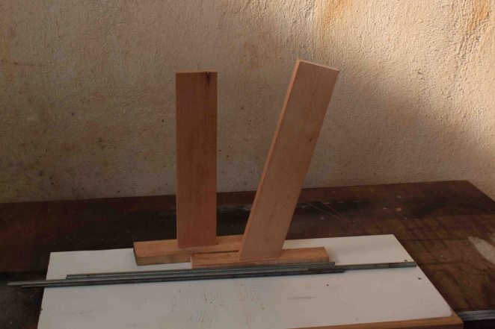
Εδώ μαζί με τους δύο γνώμονες βλέπουμε πάνω στο σχεδιαστήριο και τρείς βίδες του μέτρου. Η πρώτη η πιο λεπτή έχει πάχος 6 χιλιοστά και σε κάθε μία στροφή προχωρά 1 χιλιοστό. Η επόμενη η μεσαία έχει πάχος 8 χιλιοστά και σε κάθε στροφή προχωρά 1,25 χιλιοστά του μέτρου. Και η πίσω έχει πάχος 10 χιλιοστά και σε κάθε στροφή προχωρά 1,5 χιλιοστά. Παίρνοντας λοιπόν ως δεδομένο τα σπειρώματα επιλέγουμε πια βίδα να χρησιμοποιήσουμε. Για μια μικρή μάσκα που έφτιαξα για το 80 χιλιοστών τηλεσκοπιάκι, αποφάσισα η ζώνες της μάσκας να έχουν 3 χιλιοστά πλάτος. Επέλεξα αυτήν των 10 χιλιοστών με σπείρωμα 1,5 χιλιοστά ανά στροφή. Έτσι γυρίζοντας 2 στροφές την βίδα, μου μετακινούσε τους γνώμονες 3 χιλιοστά ακριβώς. Για το μεγάλο με 120 χιλιοστά φακό ήθελα οι ζώνες να έχουν 4 χιλιοστά πλάτος. Για αυτήν επέλεξα αυτή τη βίδα που έχει πάχος 6 χιλιοστά και σπείρωμα 1 χιλιοστό ανά στροφή. Έτσι κάθε 4 στροφές μετακινούσε τους γνώμονες 4 χιλιοστά ακριβός. Για να μπορεί να το κάνει αυτό η βίδα πρέπει κάπου να ανοίξουμε μία τρύπα και εν συνεχεία στο εσωτερικό της τρύπας να χαράξουμε το κατάλληλο σπείρωμα. Παίρνουμε λοιπόν ένα παραλληλεπίπεδο ξυλάκι με διαστάσεις 30Χ30 περίπου χιλιοστά πάχους, και περί τα 60 χιλιοστά μήκος. Στην μέση του μήκους ανοίγουμε μία τρύπα βάθους το μισό ή και λίγο περισσότερο από το πάχος που έχει το ξυλάκι, της οποίας η διάμετρος να είναι ίση με την διάμετρο της βίδας. Αν η βίδα είναι των 6 χιλιοστών τρυπάμε με 6 χιλιοστά τρυπάνι. Αν η βίδα είναι 10 χιλιοστά με 10χιλιοστά τρυπάνι κ.ο.κ. Τώρα αν το ξυλάκι έχει πάχος 30Χ30 χιλιοστά, το βάθος αυτής της <<τυφλής>> τρύπας θα είναι 15> <20 χιλιοστά. Στην συνέχεια αλλάζουμε τρυπάνι και ξετρυπάμε με μικρότερη διάμετρο, που εάν ανοίξουμε το σπείρωμα με κολαούζο τότε το τρυπάνι που θα χρησιμοποιήσουμε πρέπει να έχει διάμετρο ίση με την εσωτερική διάμετρο της βίδας.
Για βίδα 10mm και βήμα 1,5mm χρησιμοποιούμε 8,5mm τρυπάνι
Για βίδα 8mm και βήμα 1,25mm χρησιμοποιούμε 6,75mm
Για βίδα 6mm και βήμα 1mm χρησιμοποιούμε 5mm
Επειδή όμως θα ανοίξουμε βόλτες σε ξύλο τα κολαούζα δεν είναι απαραίτητα. Κάλλιστα το σπείρωμα μπορεί να ανοιχτεί χρησιμοποιώντας αντί για κολαούζο βίδα. Πρέπει όμως να τηρήσετε τον παραπάνω πίνακα για τις τρύπες και να γυρίσετε πολλές φορές τη βίδα ούτως ώστε η βίδα να γυρίζει μαλακά και όχι σφιχτά.
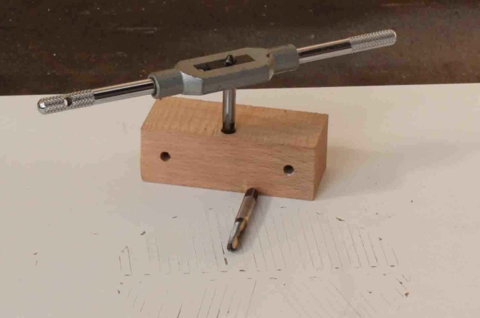
Επάνω βλέπουμε το ξυλάκι με τα κολαούζα.
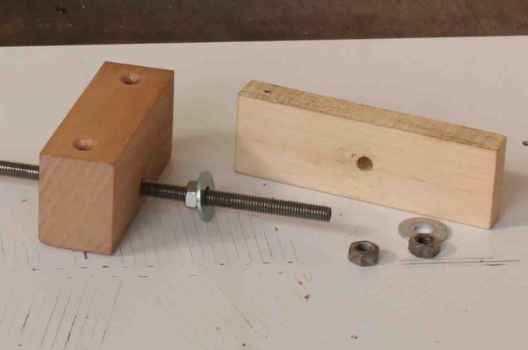
Και εδώ άλλο ένα ξυλάκι με μία μαύρη τελίτσα. Το χερούλι.

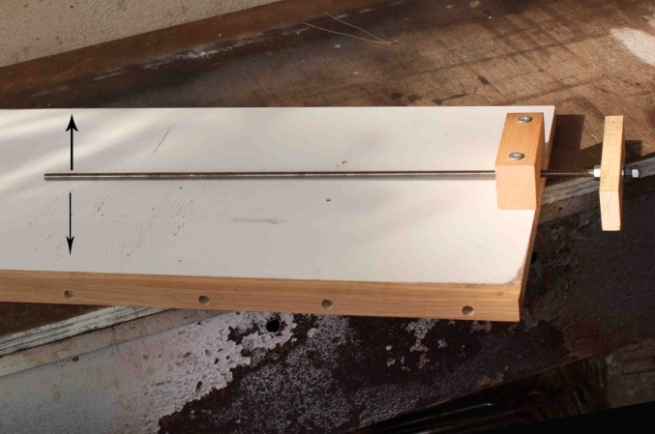
Εδώ προσαρμοσμένο πάνω στο ταμπλαδάκι. Όμως ακόμα δεν είναι έτοιμο. Ο τζόγος τις βίδας επειδή είναι μακριά είναι έντονος και ενοχλητικός ειδικά στην άκρη της και για αυτό κι εμείς φτιάχνουμε από ένα ακόμα ξυλάκι το παρακάτω
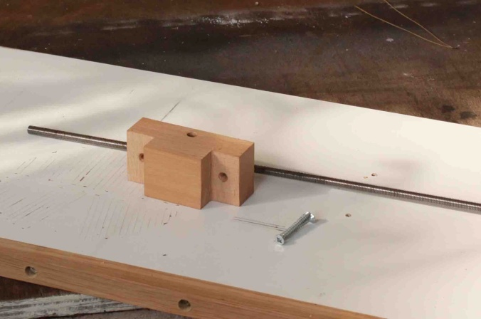
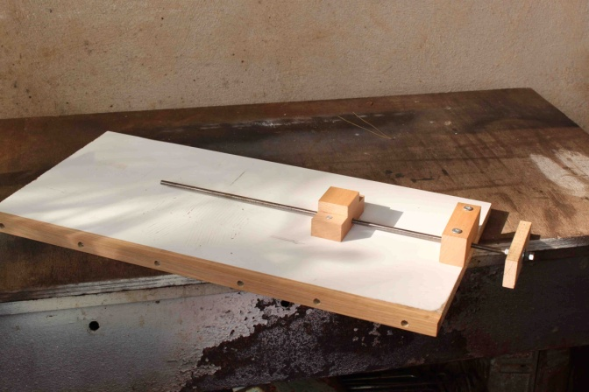
Τώρα έγινε γερό σα βράχος και με ακρίβεια που εκπλήσσει μπορεί να μετακινεί τους γνώμονες.
Ώρα λοιπόν για δράση. Άντε πάλι στο ψυγείο να φάμε το γιαούρτι ή στο σουβλατζίδικο να μας δώσουν το άδειο κουτί από την μουστάρδα ή στην οικοδομή όταν δεν είναι οι εργάτες εκεί για να βρούμε το κατάλληλο καπάκι. Άντε πάλι να κόψουμε το γύρο-γύρο που είναι ανάγλυφο για να μας μείνει ένα φίλο επίπεδο και άντε πάλι να το τρίψουμε μέχρι να αποκτήσει μία φίνα επιφάνια τσόχας κάπως στυφή στην αφή.
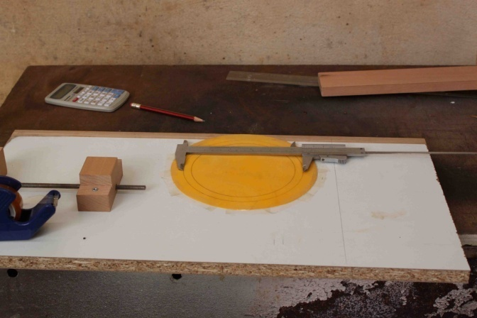
Εδώ βλέπουμε ένα κατεργασμένο καπάκι από κουτί που είχε μουστάρδα το οποίο το προμηθευτικά από το σουβλατζίδικο στο οποίο δουλεύω και κάνω ντιλίβερι. Πρώτα το κόλλησα καλά –καλά με σελοτειπ και στην συνέχεια έγραψα τους δύο κύκλους με τον διαβήτη μου. Η εξωτερική περιφέρεια οριοθετεί το μέγεθος της μάσκας μου. Εκεί θα την κόψω με το ψαλίδι όταν αυτή τελειώσει. Η εσωτερική οριοθετεί το πού τελειώνουν οι ζώνες που θα χαραχτούν. Θα έχουν πλάτος 4 χιλιοστά και όλη η κατασκευή προορίζετε για 120 χιλιοστά διαθλαστικό.

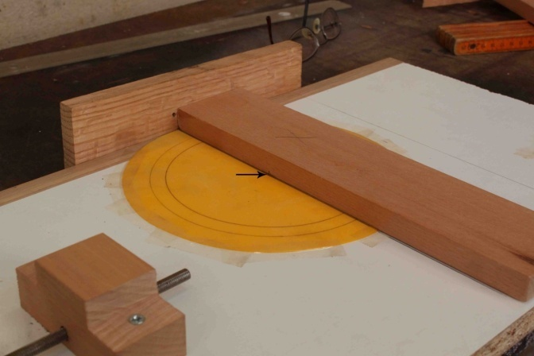

Εδώ βλέπουμε τον ορθογώνιο γνώμονα με μία μικρή μολυβιά. Την έκανα ακριβώς πάνω από το σημαδάκι που άφησε η ακίδα του
διαβήτη. 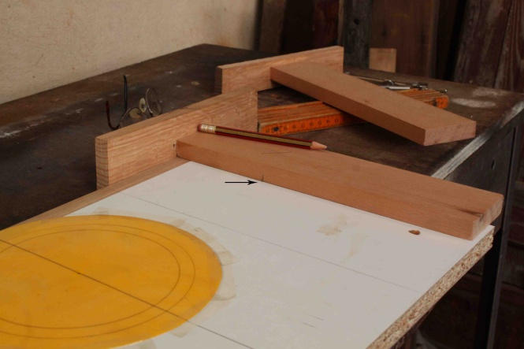

Εν συνεχεία με τον γνώμονα μετακίνησα το σημείο δεξιά κι αριστερά στον ελεύθερο χώρο πάνω στην άσπρη επιφάνια της μελαμίνης.

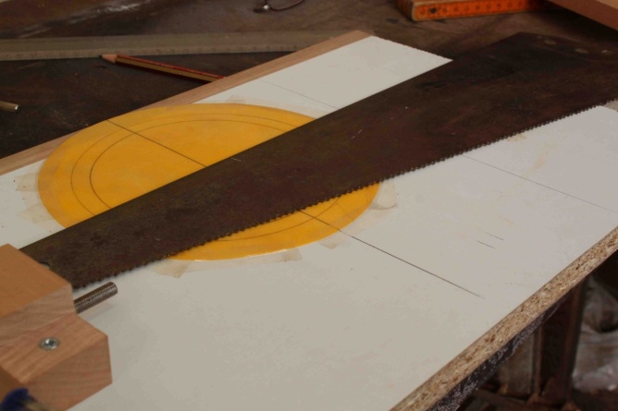
Ένωσα με μία μολυβιά τα δύο σημεία.

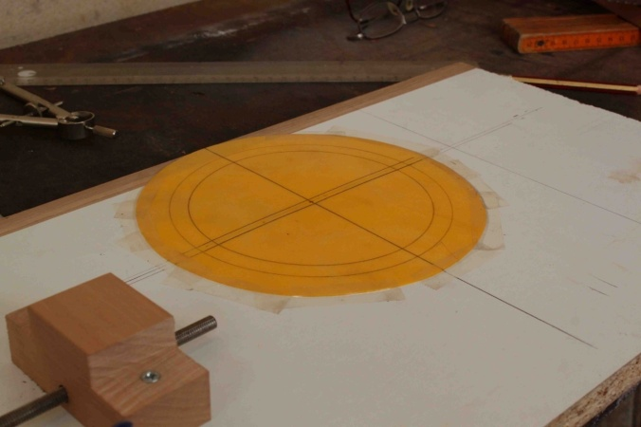
Εδώ χαράκτικαν κι άλλες δύο παράλληλες γραμμές εκατέρωθεν τις διαμέτρου που σχεδίασα προηγούμενος χρησιμοποιώντας για χάρακα την ανάποδη του πριονιού. Η εντός αυτών των παραλλήλων ευθειών επιφάνια, δεν θα κοπεί, όπως δεν θα κοπεί ο κυκλικός δακτύλιος των δυο περιφερών. Η κάθετη διάμετρος χαράκτικε κατά λάθος. Δεν έχει νόημα ύπαρξη ή χρησιμότητα της. Αυτό συνέβη επειδή πίσω από την πλάτη μου σαν κύκλωπας και με τον φακό της ορθάνοικτο με κατασκοπεύετε η φωτογραφική μηχανή μου, καραδοκώντας εντελώς χαιρέκακα, σαν τροΐκανή θυλάκια ελέγκτρια, να αποθανατίσει και την παραμικρή μου αδεξιότητα. Γεγονός το οποίο μου προκαλούσε εκνευρισμό και ταραχή. Επί της ουσίας όμως το σχέδιο έχει τελειώσει. Μένει μόνο κάτι ακόμα απλό αλλά σημαντικό να κάνουμε πριν να αρχίσουμε να την κόβουμε. Να ορίσουμε κάποιο σημείο αναφοράς ώστε με βάση αυτό να αρχίσουμε να μετράμε περιστρέφοντας το χερούλι της βίδας μετρώντας στροφές. Το σημείο αυτό έχει ήδη δημιουργηθεί από μόνο του, και δεν είναι άλλο από το λακκάκι που άφησε η ακίδα του διαβήτη πάνω στην μάζα του υλικού. Επειδή όμως ο ένας από τους δύο γνώμονες είναι πλάγιος, μας δημιουργεί κάποιες δυσκολίες και δεν αρκεί μόνο αυτό το σημείο. Για αυτό με βάση το συγκεκριμένο, παίρνουμε άλλα τέσσερα σημεία, τα οποία τα τοποθετούμε πάνω σε αυτές τις δυο παράλληλες γραμμές που μόλις γράψαμε.

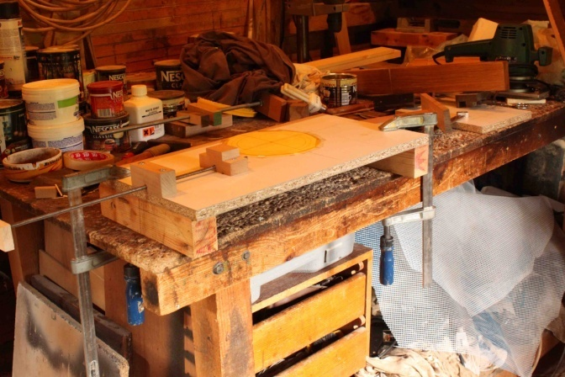
Για λόγους φωτογράφισης παρέλειψα να πω ότι την συσκευή μας την τοποθετούμε όπως εδώ φαίνετε πάνω στον πάγκο εργασίας αφήνοντας ένα κενό από κάτω. Το γιατί γίνετε αντιληπτό στα επόμενα.

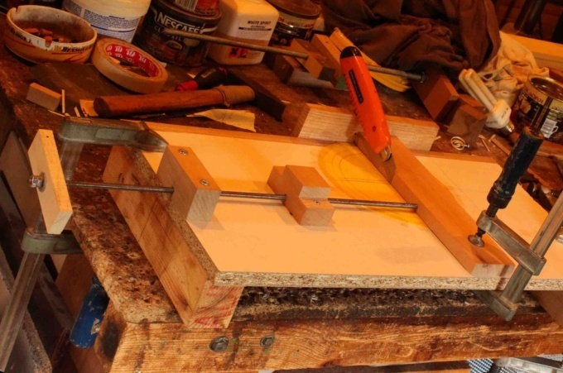
Αυτή η φωτογραφία περιέχει σημαντικό μέρος πληροφορίας για αυτό που κάνουμε. Ο γνώμονας που βλέπετε είναι ο ορθός και όχι ο πλάγιος. Τον τοποθέτησα έτσι, ούτως ώστε να διέρχεται του κέντρου του κύκλου. Το κοπίδι σ΄ αυτήν την απειλητική στάση δεν έκοψε τίποτα απολύτως. Απλά σύρθηκε απαλά πάνω στο υλικό τις μάσκας, ούτος ώστε δια τις αφής να μας γίνει φανερό το κέντρο του κύκλου από το λακκάκι που άφησε ο διαβήτης. Εν συνεχεία με ένα σφικτήρα για ξύλα, (νταβίδι), σιγούρεψα την θέση του. Το επόμενο ήταν να περιστρέψω το χερούλι της βίδας μέχρι αυτή να αγγίξει το ξύλο του γνώμονα.
Τώρα όμως παρατηρώ ότι το ξύλινο χερούλι της βίδας βρίσκετε σε όχι σωστή θέση. Δεν είναι ούτε σε πλήρη κάθετο θέση, ούτε σε εντελώς οριζόντια ούτος ώστε την θέση αυτή να την θεωρήσω αφετηρία για να αρχίσω να μετρώ τις στροφές. Πρέπει να το διορθώσω.
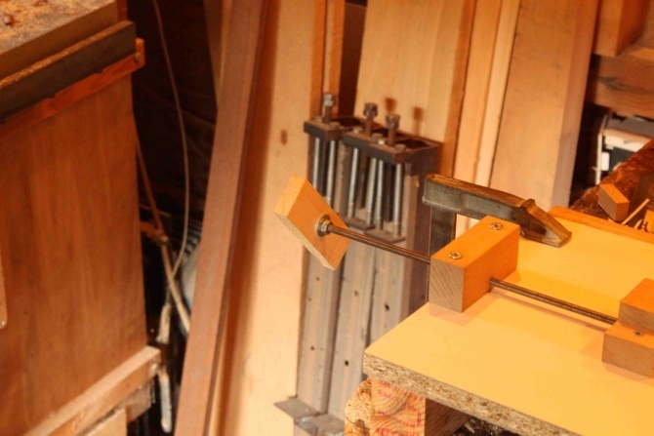
Έστω λοιπόν ότι το χερούλι έρχεται σε αυτήν την ακατάλληλη θέση. (1) Λασκάρω το παξιμάδι που βλέπετε στην φωτογραφία.
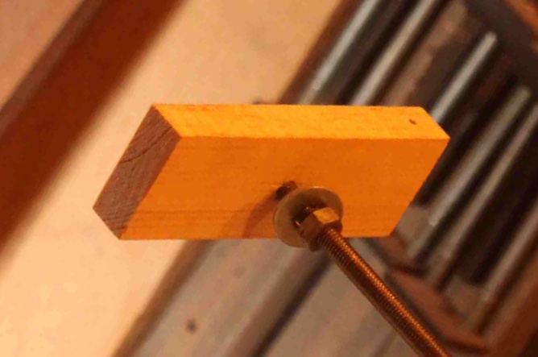
(2) Γυρίζω το χερούλι χωρίς να περιστραφεί η βόλτα και τοποθετώ το χερούλι σε τελείως οριζόντια θέση με το σημάδι να κοιτά επάνω.
(3) Ξαναβιδώνω το παξιμάδι προσέχοντας να μην περιστραφεί η βόλτα και μην να κουνηθεί από την θέση του το χερούλι.
Τώρα πια περιστρέφοντας το χερούλι περιστρέφετε και η βόλτα. Από την θέση λοιπόν αυτήν που την οριοθέτησε το κέντρο των δύο ομόκεντρων κύκλων της μάσκας, περιστρέφω το χερούλι δύο στροφές ξεβιδώνοντας. Τώρα η μύτη της βόλτας απομακρύνθηκε από το ξύλο του γνώμονα 2 χιλιοστά ακριβός. Λύνουμε το νταβίδι που τον συγκρατούσε και σπρώχνουμε τον γνώμονα να ακουμπήσει πάλι πάνω στην βόλτα. Το ξαναδένουμε με το νταβίδι και με την ακίδα του διαβήτη φέρουμε δύο σημεία πάνω στις δύο παράλληλες ευθείες που σχεδιάσαμε εκατέρωθεν της διαμέτρου. Και πάλι λύνουμε το γνώμονα και τώρα περιστρέφουμε το χερούλι βιδώνοντας τέσσερεις στροφές. Διότι με τις δύο πρώτες στροφές προχωρήσαμε 2 χιλιοστά και ξαναφτάσαμε στο κέντρο. Και με τις άλλες δύο απομακρυνθήκαμε συμμετρικά από το κέντρο άλλα 2 χιλιοστά. Ξαναδένουμε τον γνώμονα και πάλι με την ακίδα του διαβήτη φέρουμε και τα άλλα δύο συμμετρικά με τα προηγούμενα σημεία. Με αυτόν τον τρόπο φτιάξαμε ένα μικρό ορθογώνιο παραλληλόγραμμο του οποίου η μία διάσταση είναι 4 χιλιοστά ακριβός. Τώρα γιατί 4 χιλιοστά; Γιατί για την συγκεκριμένη μάσκα 4 χιλιοστά θέλουμε να είναι οι ζώνες της. Και για αυτό το λόγο αλώστε επιλέξαμε την συγκεκριμένη βίδα των 6 χιλιοστών, επειδή το σπείρωμα της μας δίνει βήμα 1 χιλιοστό ανά στροφή.
Από εδώ και πέρα είμαστε έτοιμοι να αρχίσουμε να κόβουμε μια- μια τις ζώνες της μάσκας. Επειδή όμως τα παραπάνω νοιώθω ότι τα έγραψα δυσνόητα παραθέτω και ένα σχέδιο ούτος ώστε να μην αφήσει απορίες για αυτό το σημαντικό βήμα.

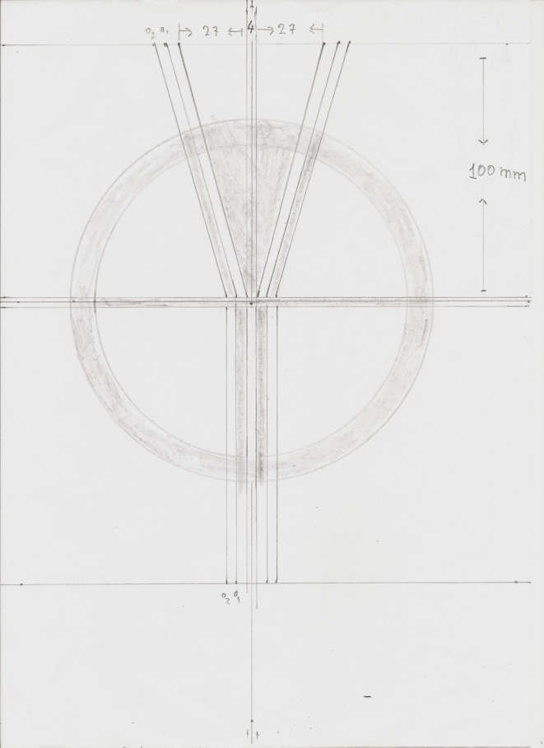
Το επάνω σχέδιο ήδη το γνωρίζουμε.

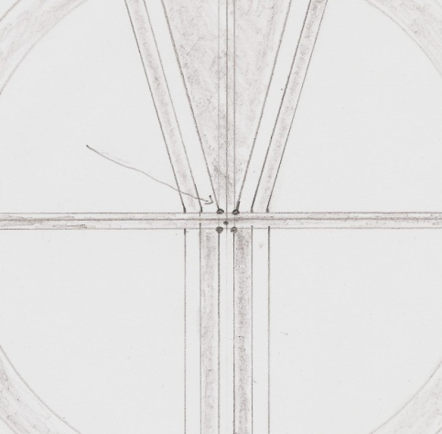
Εδώ βλέπουμε σε μεγέθυνση την περιοχή πού τοποθετήσαμε τα 4 σημεία. Το βέλος δείχνει τα σημεία. Από τα δύο επάνω θα ξεκινήσουμε τις τομές πού αποκλίνουν 15 μοίρες από την κάθετο, και από τα κάτω τις κάθετες.

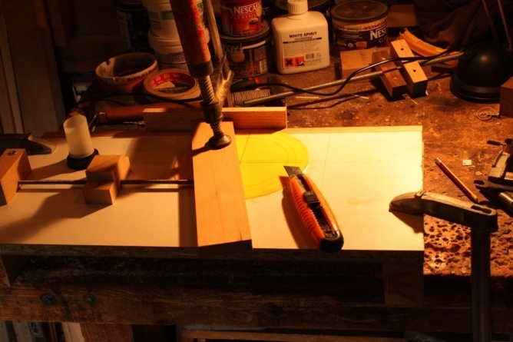
Βάζουμε τώρα τον πλάγιο γνώμονα και σέρνουμε το λεπίδι ούτως ώστε να αισθανθούμε το λακκάκι από την ακίδα που βρίσκετε στην επάνω γραμμή. Το αριστερό σημείο. Επειδή αλλάξαμε γνώμονα το πιθανότερο είναι να θέλει διόρθωμα και το χερούλι που γυρίζουμε την βίδα. Το διορθώνουμε και αυτό. Παίρνουμε μία βαθιά αναπνοή και το κοπίδι, έτοιμοι να πραγματοποιήσουμε την πρώτη τομή. Πριν ώμος το κάνουμε προσέξτε στην φωτογραφία μία λεπτομέρεια. Το νταβίδι. Τον σφικτήρα. Τον άλλαξα και χρησιμοποίησα ισχυρότερο. Το δε κέντρο της πιέσεις πού ασκεί πρέπει να είναι όσο γίνετε πιο κοντά στην περιοχή που θα δουλέψει η λάμα του κοπιδιού. Διαφορετικά το υλικό θα τεντώνει από την πιέσει και θα σέρνετε προς τα έξω με αποτέλεσμα το κόψιμο αντί ευθεία να βγει καμπύλη. Και είναι κρίμα μετά από τόση προετοιμασία να συμβεί κάτι τέτοιο.
Πραγματοποιούμε λοιπόν την πρώτη τομή αρχίζοντας το κόψιμο από την εσωτερική διάμετρο και σταματάμε πάνω στο λακκάκι που άφησε η ακίδα του διαβήτη. Μετά γυρίζουμε το χερούλι 4 φορές ξεβιδώνοντας. Μετακινούμε τον γνώμονα και χαράζουμε την δεύτερη τομή.
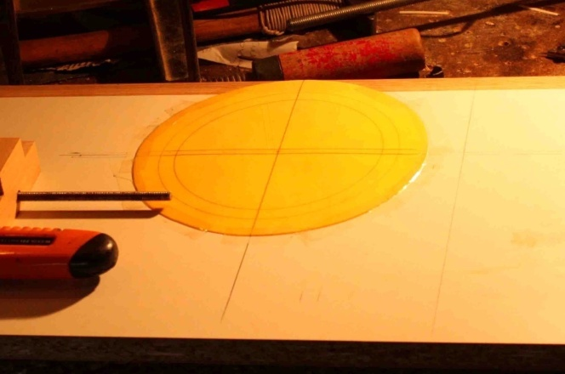
Μετά βγάζουμε το γνώμονα και κόβουμε τα δύο κυματάκια πάνω και κάτω που απομένουν. Στην φωτογραφία αυτή μόλις και μετά βίας φαίνονται οι δύο παράλληλες τομές.
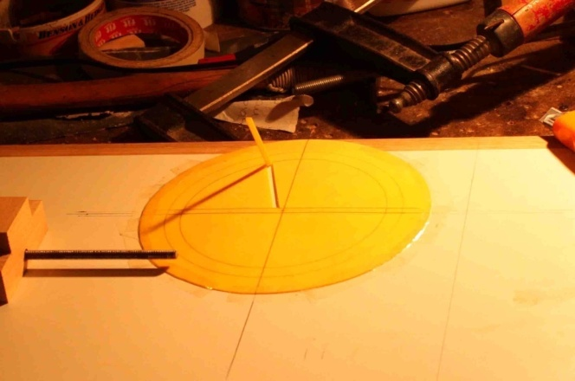
Η πρώτη λουρίδα κόπηκε. Και μία δύο τρείς τέσσερις στροφές ξεβίδωμα την βίδα ξαναβάζουμε τον γνώμονα και κ.λ.π.
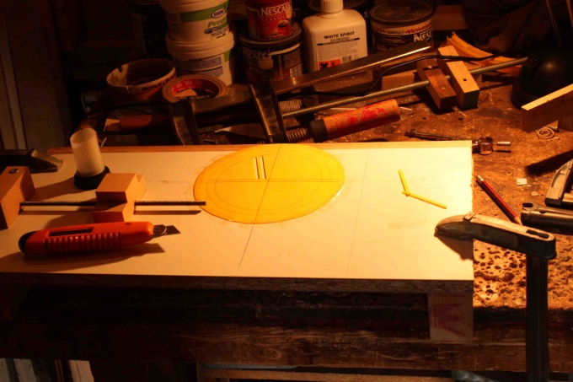
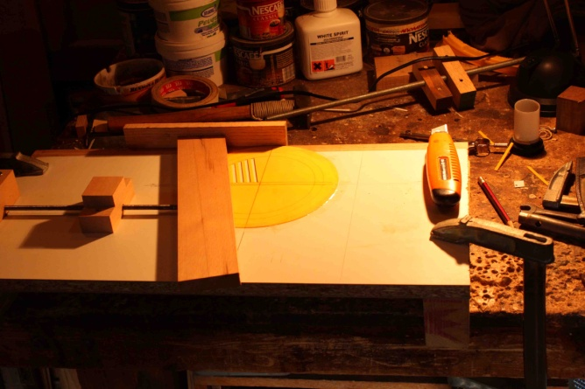
Κάτω τέλειωσε το πρώτο τεταρτημόριο.
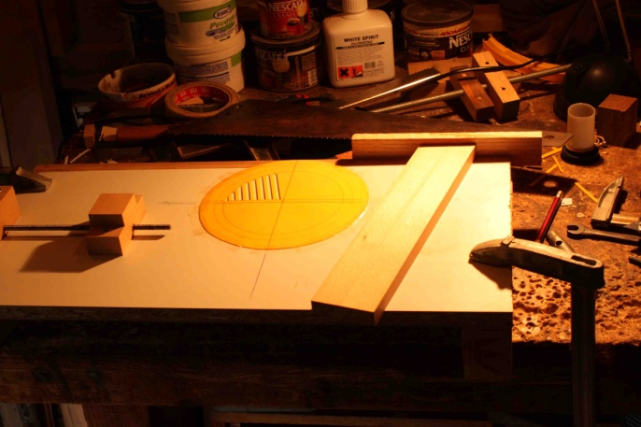

Εν συνεχεία γυρίζουμε τον γνώμονα κατά 180 μοίρες και τον τοποθετούμε έτσι ούτος ώστε να περνά πάνω από το δεύτερο σημείο που πήραμε.
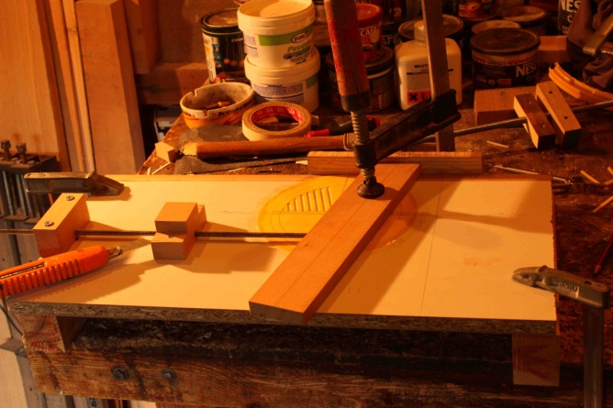
Και παράλληλα ξανά διορθώνουμε το χερούλι που γυρνάμε την βόλτα με τον γνωστό τρόπο. Συνεχίζουμε να κόβουμε.
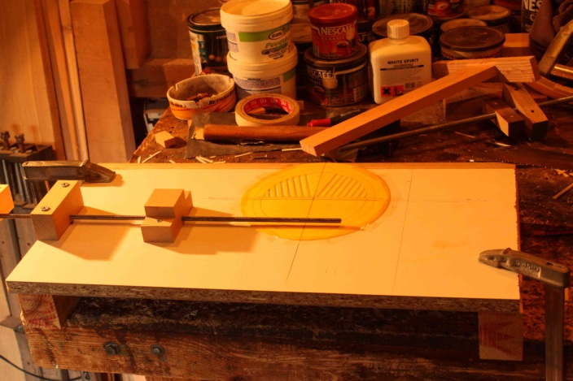
Έτοιμο και το δεύτερο τεταρτημόριο. Τώρα θα αλλάξουμε γνώμονα. Τέλος με τον πλάγιο. Θα χρησιμοποιήσουμε τον ορθό.
Αλλάξαμε γνώμονα και πράξαμε ακριβός τα ίδια και με αυτόν τον γνώμονα.
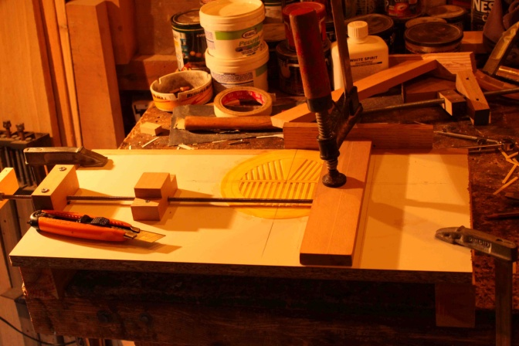
Και να προς απογοήτευση της αναιδέστατης και κακεντρεχούς φωτογραφικής μηχανής, καμία αδεξιότητα ή ατυχία δεν συνέβη. Και εδώ βλέπουμε να υπολείπονται μόνο δύο ακόμα ζωνήτσες για να τελείωση αυτή η φάση της εργασίας.

Τώρα που τελειώσαμε με το κόψιμο ξεκολλάμε την μάσκα από τα σελοτειπ και με ένα ψαλίδι κόβουμε αυτό που περισσεύει σύριζα στην εξωτερική διάμετρο. Μετά με κομματάκια από γυαλόχαρτο σαν μικροσκοπικές λίμες καθαρίζουμε το εσωτερικό των τομών από τις ίνες και τα γρεζάκια. Όταν τελειώσουμε και με αυτό τρίβουμε άλλη μια φορά όλη την μάσκα με 150 νούμερο γυαλόχαρτο. Την ξεσκονίζουμε με ένα πινέλο και την πλένουμε με νερό. Αφού στεγνώσει την βάφουμε.
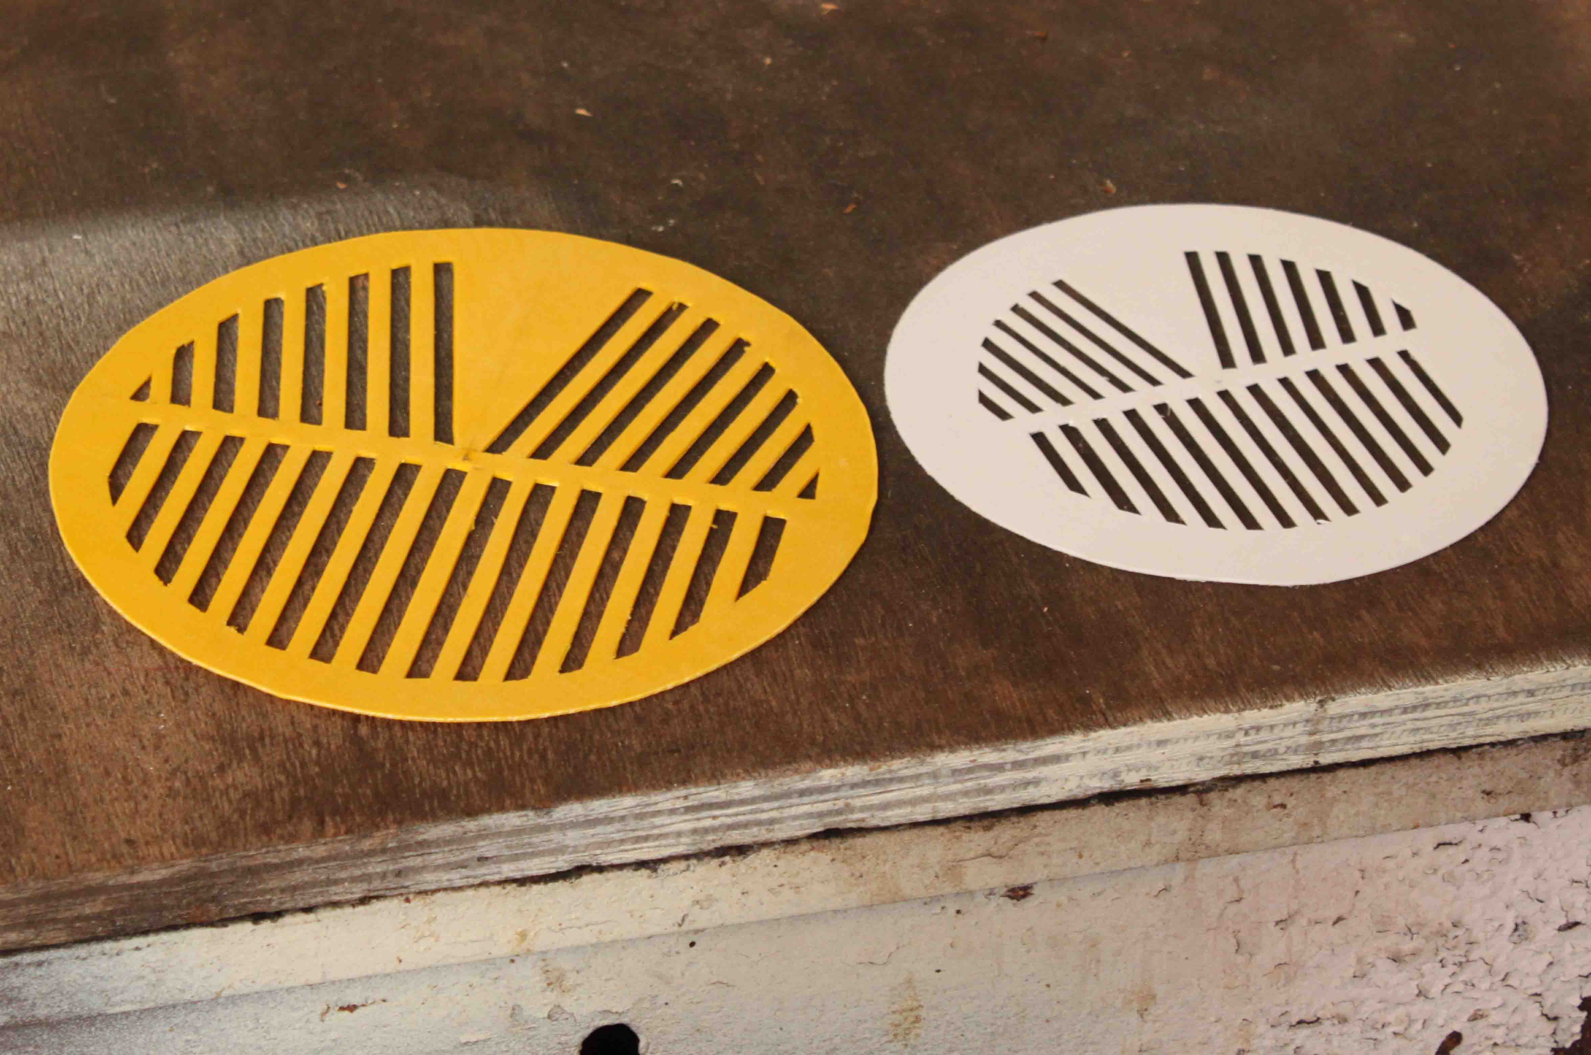
Κομμένη πλυμένη μαζί με την μικρή της αδελφή για το μικρό τηλεσκόπιο μου. 80 χιλιοστά φακός. Τα χωρίσματα της μικρής είναι μόλης 3 χιλιοστά. Για να την φτιάξω έβγαλα την βίδα των 6 χιλιοστών και έβαλα των 10 που έχει βήμα 1,5 χιλιοστά ανά στροφή.

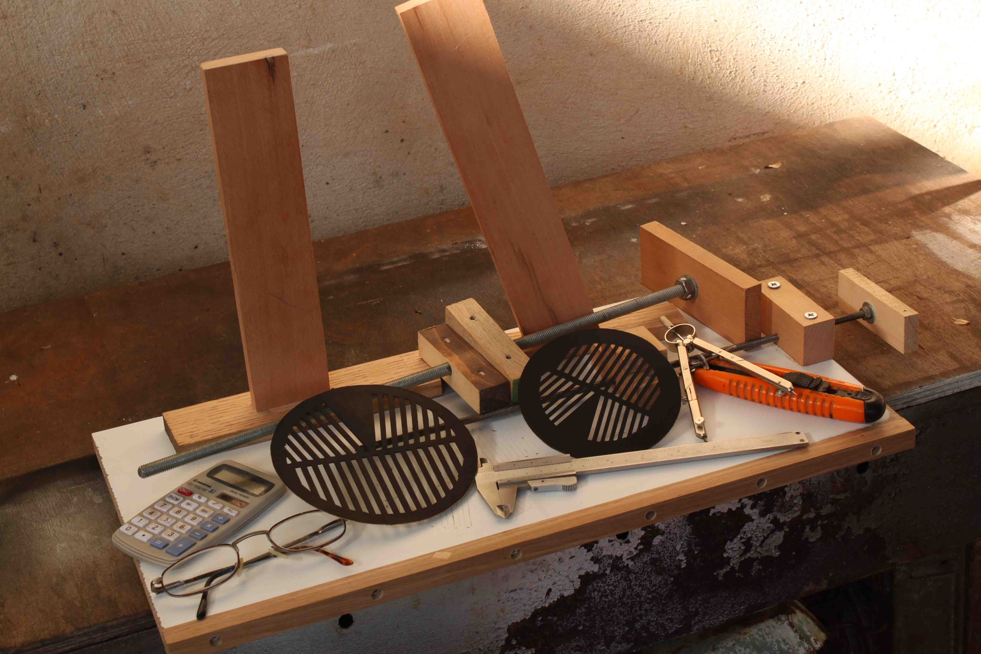

Γιάννης Παπαδόπουλος

